ОСНОВИ ФІЗИКИ В BLENDER
Мета: вивчити основні алгоритми з моделювання фізики простих об’єктів при взаємодії їх між собою
В середовищах тривимірної графіки і анімації часто моделюються фізичні явища реального світу. Це може бути дощ, вітер, вода, вогонь, туман та ін. Створювати таке вручну довго та далеко непросто. Уявіть, скільки буде потрібно ключових кадрів, щоб імітувати коливання прапорця, або скільки треба крапель- об’єктів, щоб в вашому фільмі пішов дощ. Для моделювання фізики реального світу Blender містить “фізичний” процесор і ряд інших інструментів, які суттєво спрощують життя користувачам. При їх використанні відкривається доступ до безлічі налаштувань, за допомогою яких можна отримати бажаний ефект.
В середовищі Blender налаштування частинок та інша фізика розділені по різних вкладках редактора Properties. Для частинок це передостання вкладка, для решти – остання.
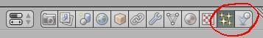
До частинок належить не тільки те, що має малий розмір, численність і в нормі падає зверху вниз. Також тут моделюються волосся, траву, хутро тощо. У Blender частинки породжуються випромінювачем (джерелом, емітером – Emitter), яким може бути будь-який mesh-об’єкт. Часто в якості емітера обирають площину.
Одному мешу може бути призначено кілька систем частинок. Наприклад, якщо моделюється дощ з градом, то має сенс до одного емітера підключити дві системи частинок. Елементарні одиниці однієї системи будуть схожі на краплі, інший – на білі кулі. Також у кожної системи може бути своя поведінка, наприклад град повинен падати швидше і відскакувати від поверхні.
Системи частинок додаються в слоти подібно до того, як це робиться при додаванні до об’єкту декількох матеріалів або матеріалу кількох текстур. Хоча зазвичай буває достатньо однієї системи частинок.

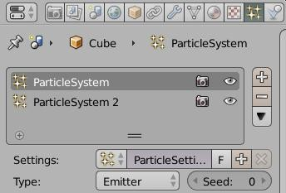
У випадаючому списку Type вибирають, яким буде емітер частинок або джерело, з якого буде “рости” трава. Звісно, в межах одного розділу неможливо описати всі налаштування. Частина з них інтуїтивно зрозуміла, інші можна зрозуміти, тільки непогано знаючи фізику. Тому я зупинюся на основних моментах. Після додавання об’єкту системи частинок Ви можете не побачити їх в 3D. Частинки треба згенерувати, а для цього слід запустити анімацію (Alt + A). Частинки почнуть сипатися вниз з об’єкта-випромінювача. Після одного циклу анімації її можна зупинити, перейти до потрібного кадру і виконати рендер (F12), щоб побачити, як виглядають частинки на зображенні. Зрозуміло, що можна також
створити відеофайл з анімацією.
Якщо потім Ви плануєте вносити будь-які зміни, то анімацію краще знову переграти.
На панелі Emission (Випромінювання) поле Number визначає кількість випромінюваних частинок. Це впливає на їх щільність на одиницю простору. Start і End визначають проміжок шкали часу, коли емітер випромінює частинки. Lifetime
– час життя однієї частинки. Так якщо конкретна частинка народилася в 60-му кадрі, а час її життя 50 кадрів, то вона зникне в 110-му кадрі.
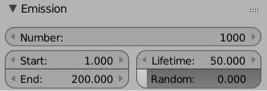

За замовчуванням налаштування такі, що до 250-го кадру всі частинки зникають, так як останні були народжені в 200-му.
На панелі Render можна вибрати матеріал для частинок; одна стане “донором” для тих, які знаходяться в слотах матеріалу об’єкта-емітера.
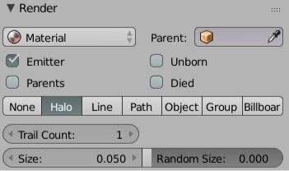
По замовчуванню вибраний тип частинок Halo. Його основні налаштування знаходяться не тут, а на вкладці матеріалу.
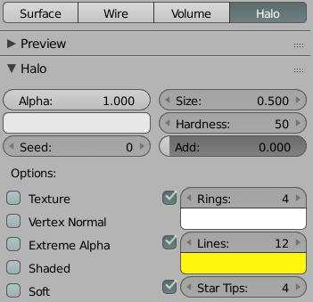
На зображенні вище на панелі Halo вкладки Material включені прапорці
Rings, Lines і Star Tips. В результаті частинки будуть виглядати так:
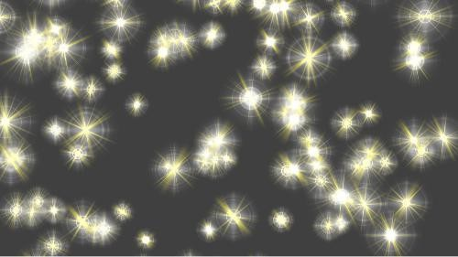
Якщо потрібно в якості частинки встановити власний об’єкт (наприклад, Ви змоделювали краплю дощу), то треба на панелі Render вкладки частинок переключитися з Halo на тип Оbject. У новому полі вказати необхідний об’єкт.

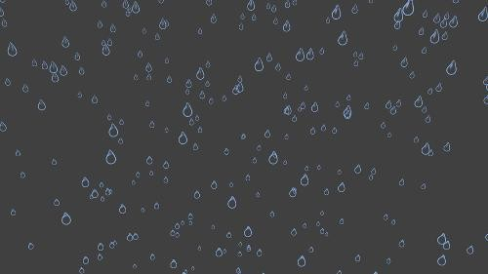
На зображенні вище була створена крапля зі сфери. До неї був застосований матеріал з налаштуванням прозорості та ін. Далі сфера була вказана в якості об’єкта, який повинен вимальовуватися на місці частинок.
Коли частинки падають, то на їх шляху можуть зустрічатися інші об’єкти. За замовчуванням ці інші об’єкти ніяк не реагують на частки. Останні проходять крізь них, наче немає ніяких перешкод. Щоб об’єкт реагував на інший об’єкт, йому додається “фізика зіткнення”.
Робиться це вже на вкладці Physics редактора властивостей. У об’єктів, які повинні взаємодіяти з іншими фізичними об’єктами, повинна бути включена колізія.
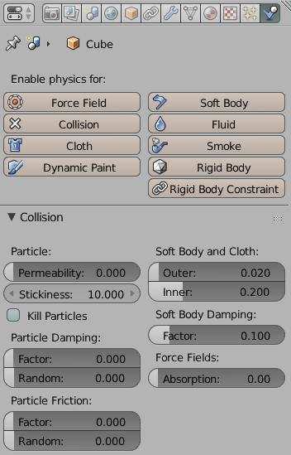
На зображенні вище колізія включена для об’єкта, який знаходиться на шляху у падаючих частинок. В налаштуваннях збільшений параметр клейкості

(Stickiness). Так частки не будуть відскакувати від об’єкта вгору, а будуть затримуватися на ньому.
Для одного об’єкта може бути включено декілька “фізик”. При включенні того чи іншого типу на відповідній кнопці з’являється хрестик.
Тепер розглянемо моделювання тканини. Ми залишимо куб стартового файлу та ще додамо на сцену площину, яку збільшимо і піднімемо над кубом. Підподіляємо її безліч разів модифікатором Extrude. Після цього увімкнемо для площини кнопку Cloth на вкладці Physics редактора властивостей.
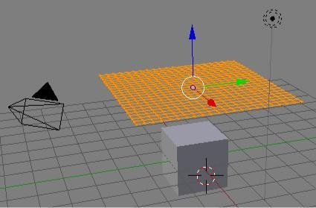
Якщо тепер запустити анімацію, то площина, ігноруючи наявність куба під нею, просто впаде вниз під дією віртуальної сили тяжіння Землі. Якщо ж для куба включити Collision, то площина зіткнеться з ним і оберне його подібно до тканини. На малюнку нижче у площині також було включено згладжування (на панелі інструментів 3D View).
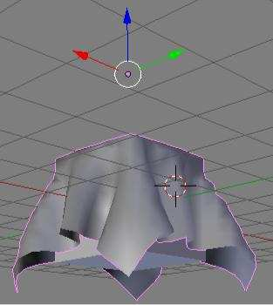
Тепер уявімо, що тканина до чогось прикріплена. Створимо групу вершин і призначимо їй кілька вершин площині (див. Практичну роботу Кроку № 10). На панелі Cloth вкладки Physics активуємо прапорець Pinning і вказуємо створену групу. Край тканини повисне на цих вершинах.

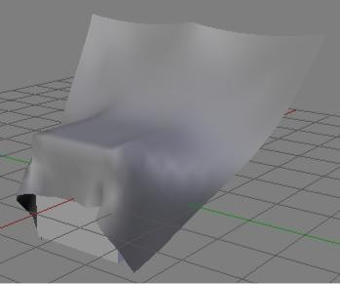

Відзначу наостанок, що при роботі з фізикою її слід налаштовувати. При цьому генеруються кадри анімації, що надалі прискорює промальовування. Можна створити безліч слотів з різними налаштуваннями, кожна з яких зберігає відмінні від інших налаштувань фізики:

